**Instituto Tecnológico de Culiacán**



**INGENIERÍA EN SISTEMAS COMPUTACIONALES**

**Proyecto Integrador**

**Maestra:** ArceliaJudith Bustillos Martínez

**Horario:** 11:00-12:00P.M.

**Documentación**

**Tema:** Avance etapa elaboración

**Estudiantes:**

* Miranda Gonzáles Jhonatan Starky
* Ortiz García Daniel Gerardo
* Plaza Reyes Priscila
* Sandoval Alfaro Oscar Eliut (clase de 12:00-1:00)

**Fecha de entrega:** 07 de noviembre de 2016

**INDICE**

1. Modelo del dominio……………………………………………………3
2. Modelo de diseño……………………………………………………..26
3. Documento de la arquitectura del software……………..29
4. Modelo de datos……………………………………………………….38
5. Modelo de prueba………………………………………………......40
6. Modelo de implementación………………………………………43
7. Guiones de casos de uso, prototipos de IU……………….44

**Modelo de dominio  
3.1. Introducción.**

En este apartado vamos a abordar la fase de análisis, con ayuda de la metodología UML se desarrollará un modelo de la aplicación donde diferenciaremos a los actores que interactúan con los objetos del sistema mediante distintas relaciones. Análisis por definición es el proceso de construcción de un modelo, o especificación detallada del problema del mundo real al que nos enfrentamos. Está desprovisto de consideraciones de diseño e implementación. Todo esto nos ayuda a crear un sistema robusto y mantenible. La notación que se va a utilizar es la proporcionada por el estándar UML. En nuestro caso usaremos los diagramas de clases, casos de uso y diagramas de secuencia.

**3.2. Diagrama de clases.**

El primer paso va a ser la realización del diagrama de clases, es el diagrama principal para el modelado orientado a objetos. Representa las clases del sistema junto con sus relaciones estructurales agregación y asociación. También se definirán los atributos y operaciones. Con el diagrama de clases entenderemos que funciones pueden ser llevadas a cabo y quien las puede realizar. Como se pueden desarrollar y que tipo de objetos interactúan entre sí. Pasamos a describir nuestro diagrama. Tenemos tres tipos de usuarios, el usuario, que representará al usuario anónimo, es el más básico de ellos, solo podrá realizar consultas de productos y ver sus características asociadas. El usuario registrado será una especialización del usuario corriente el cual tendrá la opción añadida de poder efectuar las compras de los productos. A continuación presentamos nuestro diagrama de clases, con las características descritas anteriormente

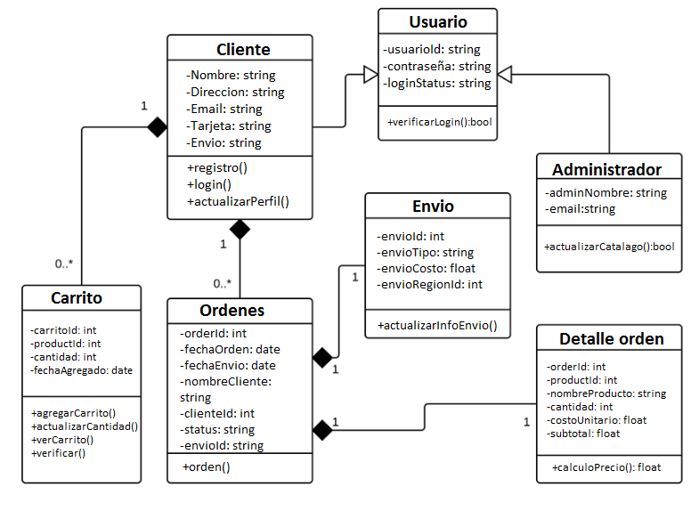

**3.3. Casos de uso.**

Un caso de uso es una técnica para la captura de requisitos potenciales de un nuevo sistema o una actualización de software. Cada caso de uso proporciona uno o más escenarios que indican cómo debería interactuar el sistema con el usuario o con otro sistema para conseguir un objetivo específico. Normalmente, en los casos de usos se evita el empleo de jergas técnicas, prefiriendo en su lugar un lenguaje más cercano al usuario final En otras palabras, un caso de uso es una secuencia de interacciones que se desarrollarán entre un sistema y sus actores en respuesta a un evento que inicia un actor principal sobre el propio sistema. Los diagramas de casos de uso sirven para especificar la comunicación y el comportamiento de un sistema mediante su interacción con los usuarios y/u otros sistemas. O lo que es igual, un diagrama que muestra la relación entre los actores y los casos de uso en un sistema. Una relación es una conexión entre los elementos del modelo, por ejemplo la especialización y la generalización son relaciones.

Los diagramas de casos de uso se utilizan para ilustrar los requerimientos del sistema al mostrar cómo reacciona a eventos que se producen en su ámbito o en él mismo. Después de esta breve introducción de los casos de uso pasamos a mostrar cada uno de ellos. Comenzamos por mostrar los actores que intervienen en nuestro sistema, que como ya sabemos son usuario, usuario registrado y administrador. Estos dos últimos especializan del usuario.

USUARIO

USUARIO REGISTRADO

ADMINISTRADOR

En el siguiente diagrama tenemos las funcionalidades de todos los actores, empezamos por el usuario, las funciones que podrá realizar serán, identificarse, registrarse, realizar búsqueda de productos y ver la información general de los productos del catálogo, es decir navegar a nivel general por la Web. Además el usuario puede proceder al registro, convirtiéndose en usuario registrado. El usuario registrado además de poder realizar todo lo comentado anteriormente se le añadirá la funcionalidad de realizar los pedidos de los productos que crea oportuno.

USUARIO

USUARIO REGISTRADO

ADMINISTRADOR

|  |  |
| --- | --- |
| Identificador: | CU-01 |
| Título: | Registrar una categoría |
| Objetivo: | Descripción del proceso de identificación del usuario en la aplicación |
| Ámbito: | Creación de Tienda OnLine |
| Precondiciones: | Inicio de sesión como administrador |
| Condiciones de éxito: | El sistema registra a la base de datos una nueva categoría en la que productos podrán ser agregados posteriormente |
| Condiciones de fallo: | Error en el sistema.  Datos de acceso incompletos o erróneos |
| Actor principal: | Usuario |
| Actores secundarios: | Sistema |
| Evento de disparo: | Selección de opción de identificación en el sistema |
| Pasos: | 1. El administrador inicia sesión  2. El administrador selecciona la opción registrar categoría  3. El usuario introduce los valores para los campos  4. El administrador introduce los campos necesarios para agregar la nueva categoría |
| Casos de uso subordinados: |  |

|  |  |
| --- | --- |
| Identificador: | CU-02 |
| Título: | Eliminar productos |
| Objetivo: | El sistema elimina de la base de datos el producto seleccionado a borrar |
| Ámbito: | Creación de Tienda OnLine |
| Precondiciones: | Tener usuario, acceso y permisos en la plataforma |
| Condiciones de éxito: | Se abre una pantalla con los datos solicitados sobre usuarios |
| Condiciones de fallo: | • Error en el sistema. |
| Actor principal: | Administrador |
| Actores secundarios: | Sistema |
| Evento de disparo: | Mensaje de la confirmación de la eliminación del producto |
| Pasos: | 1. El administrador inicia sesión  2. El administrador selecciona la opción eliminar productos  3. El administrador selecciona un producto  4. Automáticamente aparecerá un modal informando que el producto fue eliminado correctamente |
| Casos de uso subordinados: |  |
|  |  |

|  |  |
| --- | --- |
| Identificador: | CU-03 |
| Título: | Informe de Artículos |
| Objetivo: | Descripción del proceso de visualización de informe de datos de Artículos |
| Ámbito: | Creación de Tienda OnLine |
| Precondiciones: | Tener usuario, acceso y permisos en la plataforma |
| Condiciones de éxito: | Se abre una pantalla con los datos solicitados sobre usuarios |
| Condiciones de fallo: | • Error en el sistema.  • Datos de acceso incompletos o erróneos |
| Actor principal: | Usuario |
| Actores secundarios: | Sistema |
| Evento de disparo: | Selección de opción de Informe de Usuarios |
| Pasos: | 1. Dentro de la aplicación, el usuario elige la opción para exportar un informe sobre usuarios  2. El sistema muestra un formulario preguntando por la fecha de inicio y fin para extraer datos, los campos que se quieren Mostar y los campos usados para la ordenación 3. El usuario introduce los valores para los campos  4. El sistema valida que los valores son correctos  5. • Si ha ocurrido algún error se muestra un mensaje por pantalla indicándolo  • Si la validación es correcta, se abre una nueva pantalla con una visualización de los datos requeridos. |
| Casos de uso subordinados: |  |

|  |  |
| --- | --- |
| Identificador: | CU-04 |
| Título: | Informe de Pedidos |
| Objetivo: | Descripción del proceso de visualización de informe de datos de Pedidos |
| Ámbito: | Creación de Tienda OnLine |
| Precondiciones: | Tener usuario, acceso y permisos en la plataforma |
| Condiciones de éxito: | Se abre una pantalla con los datos solicitados sobre usuarios |
| Condiciones de fallo: | • Error en el sistema.  • Datos de acceso incompletos o erróneos |
| Actor principal: | Usuario |
| Actores secundarios: | Sistema |
| Evento de disparo: | Selección de opción de Informe de Pedidos |
| Pasos: | 1. Dentro de la aplicación, el usuario elige la opción para exportar un informe sobre Pedidos 2. El sistema muestra un formulario preguntando por la fecha de inicio y fin para extraer datos, los campos que se quieren Mostar y los campos usados para la ordenación 3. El usuario introduce los valores para los campos  4. El sistema valida que los valores son correctos  5. • Si ha ocurrido algún error se muestra un mensaje por pantalla indicándolo • Si la validación es correcta, se abre una nueva pantalla con una visualización de los datos requeridos  • Si la validación es correcta, se abre una nueva pantalla con una visualización de los datos requeridos. |
| Casos de uso subordinados: |  |

|  |  |
| --- | --- |
| Identificador: | CU-05 |
| Título: | Identificación en la aplicación |
| Objetivo: | Descripción del proceso de visualización de informe de datos de Pedidos |
| Ámbito: | Creación de Tienda OnLine |
| Precondiciones: | Tener usuario, acceso y permisos en la plataforma |
| Condiciones de éxito: | El usuario queda validado en el sistema |
| Condiciones de fallo: | • Error en el sistema.  • Datos de acceso incompletos o erróneos |
| Actor principal: | Usuario |
| Actores secundarios: | Sistema |
| Evento de disparo: | Selección de opción de Informe de Pedidos |
| Pasos: | 1. Dentro de la aplicación, el usuario elige la opción para identificarse en el sistema  2. El sistema muestra un formulario con el nombre de usuario y contraseña.  3. El usuario introduce los valores para los campos  4. El sistema valida que el nombre de usuario introducido es correcto y coincide con la palabra de paso introducida  5. • Si ha ocurrido algún error se muestra un mensaje por pantalla indicándolo  • Si la validación es correcta, se presenta la pantalla en la que se encontraba el usuario, con las visión de un usuario registrado (comprador) |
| Casos de uso subordinados: | • CU-001-006 – Enviar Pedido  • CU-001-007 – Consultar Pedidos |

|  |  |
| --- | --- |
| Identificador: | CU-06 |
| Título: | Búsqueda de Artículos en el Catálogo |
| Objetivo: | Descripción del proceso de búsqueda de artículos del catálogo de la tienda |
| Ámbito: | Creación de Tienda OnLine |
| Precondiciones: | Estar dentro de la aplicación de tienda online |
| Condiciones de éxito: | El usuario encuentra una lista con los artículos que cumplen la búsqueda realizada |
| Condiciones de fallo: | • Error en el sistema. |
| Actor principal: | Usuario |
| Actores secundarios: | Sistema |
| Evento de disparo: | Selección de opción de buscar artículos |
| Pasos: | 1. Dentro de la aplicación, el usuario elige la opción para buscar artículos en el sistema  2. El sistema muestra un formulario para introducir las palabras de búsqueda  3. El usuario introduce los valores  4. El sistema buscar los artículos que cumplen con el criterio indicado |
| Casos de uso subordinados: | • CU-001-005 – Añadir Artículos a la Solicitud  • CU-001-008 – Exportar Catálogo |

|  |  |
| --- | --- |
| Identificador: | CU-07 |
| Título: | Consultar Catálogo |
| Objetivo: | Descripción del proceso de consulta de artículos del catálogo de la tienda |
| Ámbito: | Creación de Tienda OnLine |
| Precondiciones: | Estar dentro de la aplicación de tienda online |
| Condiciones de éxito: | El usuario navega por la jerarquía de catálogo y su lista de artículos |
| Condiciones de fallo: | • Error en el sistema. |
| Actor principal: | Usuario |
| Actores secundarios: | Sistema |
| Evento de disparo: | Navegación por las carpetas que forman la jerarquía de catálogos |
| Pasos: | 1. Dentro de la aplicación, el usuario elige la opción para ver el catálogo electrónico  2. El usuario pulsa en la rama del catálogo que le interesa  3. El sistema muestra el contenido de la sección seleccionada por el usuario |
| Casos de uso subordinados: | • CU-001-006 – Añadir Artículos a la Solicitud  • CU-001-006 – Exportar Catálogo |

|  |  |
| --- | --- |
| Identificador: | CU-08 |
| Título: | Añadir Artículos a Solicitud |
| Objetivo: | Descripción del proceso de creación adición de nuevos elementos a la solicitud |
| Ámbito: | Creación de Tienda OnLine |
| Precondiciones: | Haber realizado una búsqueda de artículos en el catálogo, bien por navegación o bien por búsqueda directa y estar logado en el sistema. |
| Condiciones de éxito: | El artículo seleccionado se añade a una nueva solicitud |
| Condiciones de fallo: | • Error en el sistema. |
| Actor principal: | Usuario |
| Actores secundarios: | Sistema |
| Evento de disparo: | El usuario selecciona la opción de añadir un artículo a una solicitud |
| Pasos: | 1. El usuario selecciona el/los artículos en que está interesado  2. El usuario pulsa en añadir el artículo a una solicitud  3. • Si el artículo ya existía en la solicitud, se suman las cantidades anteriores a las actualmente añadidas y no se crea una nueva línea en la solicitud  • Si el artículo no existe, se crea una nueva línea en la solicitud  4. El sistema indica al usuario que se ha procedido a añadir el artículo a su solicitud de compra |
| Casos de uso subordinados: |  |

|  |  |
| --- | --- |
| Identificador: | CU-09 |
| Título: | Enviar Pedido |
| Objetivo: | Descripción del proceso envío de un pedido para su tramitación |
| Ámbito: | Creación de Tienda OnLine |
| Precondiciones: | El usuario debe haberse identificado en el sistema y debe existir artículos en su solicitud |
| Condiciones de éxito: | El pedido es creado en el sistema |
| Condiciones de fallo: | • Error en el sistema. |
| Actor principal: | Usuario |
| Actores secundarios: | Sistema |
| Evento de disparo: | El usuario selecciona la opción de añadir un artículo a una solicitud |
| Pasos: | 1. El usuario selecciona enviar la solicitud actual.  2. El sistema crea un pedido a partir de los datos de la solicitud  3. El sistema indica al usuario que se ha procedido a crear el pedido correctamente 4. El sistema indica al usuario que se ha procedido a añadir el artículo a su solicitud de compra |
| Casos de uso subordinados: |  |

|  |  |
| --- | --- |
| Identificador: | CU-010 |
| Título: | Consultar Pedidos |
| Objetivo: | Descripción del proceso de consulta del histórico de pedidos de un usuario |
| Ámbito: | Creación de Tienda OnLine |
| Precondiciones: | El usuario debe haberse identificado en el sistema |
| Condiciones de éxito: | El sistema muestra al usuario su historial de pedidos realizado |
| Condiciones de fallo: | • Error en el sistema.  • El sistema no muestra su historial de pedidos |
| Actor principal: | Usuario |
| Actores secundarios: | Sistema |
| Evento de disparo: | El usuario selecciona la opción de visualizar su histórico de pedidos |
| Pasos: | 1. El usuario selecciona la opción de visualizar pedidos históricos.  2. El sistema muestra al usuario su historial de pedidos |
| Casos de uso subordinados: |  |

|  |  |
| --- | --- |
| Identificador: | CU-011 |
| Título: | Exportar catálogo |
| Objetivo: | Descripción del proceso envío de exportación de datos del catálogo |
| Ámbito: | Creación de Tienda OnLine |
| Precondiciones: | El usuario ha realizado una navegación dentro del catálogo |
| Condiciones de éxito: | El catálogo completo a partir de la sección actual es descargado en un fichero |
| Condiciones de fallo: | • Error en el sistema.  • El catálogo no es descargado  • Los datos descargados no son correctos  • El fichero no puede abrirse |
| Actor principal: | Usuario |
| Actores secundarios: | Sistema |
| Evento de disparo: | El usuario selecciona la opción de descargar el catálogo |
| Pasos: | 1. El usuario selecciona la opción de descargar el catálogo  2. El sistema genera un fichero con los datos actuales del catálogo según la sección elegida  3. El sistema indica al usuario que se descargue el fichero generado |
| Casos de uso subordinados: |  |

|  |  |
| --- | --- |
| Identificador: | CU-012 |
| Título: | Alta de comprador |
| Objetivo: | Descripción del proceso de alta de un usuario comprador en la herramienta |
| Ámbito: | Creación de Tienda OnLine |
| Precondiciones: | El usuario debe encontrarse navegando dentro de la aplicación |
| Condiciones de éxito: | El nuevo comprador es creado en el sistema |
| Condiciones de fallo: | • Error en el sistema.  • El usuario no se puede crear |
| Actor principal: | Usuario |
| Actores secundarios: | Sistema |
| Evento de disparo: | El usuario selecciona la opción de darse de alta en la plataforma |
| Pasos: | 1. El usuario selecciona la opción de darse de alta en el sistema  2. El sistema le muestra al usuario un formulario con los datos que debe rellenar para poder acceder al sistema  3. El usuario rellena los datos del formulario y pulsa botón aceptar  4. El sistema comprueba que todos los datos son correctos  5. El sistema indica al usuario que el proceso de alta ha sido correcto y ya puede acceder a la plataforma con sus datos |
| Casos de uso subordinados: |  |

|  |  |
| --- | --- |
| Identificador: | CU-013 |
| Título: | Identificación en la aplicación |
| Objetivo: | Descripción del proceso de identificación del usuario en la aplicación |
| Ámbito: | Creación de Tienda OnLine |
| Precondiciones: | Tener usuario, acceso y permisos en la plataforma |
| Condiciones de éxito: | El usuario queda validado en el sistema |
| Condiciones de fallo: | • Error en el sistema.  • El usuario no se puede crear |
| Actor principal: | Usuario |
| Actores secundarios: | Sistema |
| Evento de disparo: | Selección de opción de identificación en el sistema |
| Pasos: | 1. Dentro de la aplicación, el usuario elige la opción para identificarse en el sistema  2. El sistema muestra un formulario con el nombre de usuario y contraseña.  3. El usuario introduce los valores para los campos  4. El sistema valida que el nombre de usuario introducido es correcto y coincide con la palabra de paso introducida  5. • Si ha ocurrido algún error se muestra un mensaje por pantalla indicándolo  • Si la validación es correcta, se presenta la pantalla en la que se encontraba el usuario, con las visión de un usuario registrado (administrador) |
| Casos de uso subordinados: |  |

|  |  |
| --- | --- |
| Identificador: | CU-013 |
| Título: | Administrador de Usuarios |
| Objetivo: | Descripción del proceso de administración de usuarios |
| Ámbito: | Creación de Tienda OnLine |
| Precondiciones: | Haber realizado una identificación válida en el sistema como administrador |
| Condiciones de éxito: | El usuario da de alta, baja o modificación usuarios en el sistema |
| Condiciones de fallo: | • Error en el sistema.  • El usuario no se puede crear |
| Actor principal: | Usuario |
| Actores secundarios: | Sistema |
| Evento de disparo: | Selección de opción de administrar usuarios |
| Pasos: | 1. Dentro de la aplicación, el administrador elige la opción de administrar usuarios  2. El sistema muestra un formulario de búsqueda de usuario o de nueva alta  3. El administrador introduce los valores para los campos y pulsa Buscar  4. El sistema muestra un formulario con los datos del usuario y dos opciones : modificar datos o borrar usuario  5. • Si el administrador elige dar de baja el usuario, el sistema le desactiva del sistema  • Si el administrador elige modificar los datos con los nuevos introducidos, se sustituirán los datos en el sistema.  6. El sistema muestra al administrador un mensaje confirmando la acción realizada |
| Casos de uso subordinados: |  |

|  |  |
| --- | --- |
| Identificador: | CU-014 |
| Título: | Administrador de Catálogo |
| Objetivo: | Descripción del proceso de administración de catálogo y categorías |
| Ámbito: | Creación de Tienda OnLine |
| Precondiciones: | Haber realizado una identificación válida en el sistema como administrador |
| Condiciones de éxito: | El usuario da de alta, baja o modificación jerarquías en el catálogo de la tienda |
| Condiciones de fallo: | • Error en el sistema.  • El usuario no se puede crear |
| Actor principal: | Usuario |
| Actores secundarios: | Sistema |
| Evento de disparo: | Selección de opción de administrar catálogo |
| Pasos: | 1. Dentro de la aplicación, el administrador elige la opción de administrar catálogo  2. El sistema muestra un formulario de búsqueda de una categoría o para dar de alta una nueva  3. El administrador introduce los valores para los campos y pulsa Buscar  4. El sistema muestra un formulario con los datos de la categoría y dos opciones : modificar datos o borrar usuario  5. • Si el administrador elige dar de baja la categoría, el sistema le desactiva del sistema  • Si el administrador elige modificar los datos con los nuevos introducidos, se sustituirán los datos en el sistema.  6. El sistema muestra al administrador un mensaje confirmando la acción realizada |
| Casos de uso subordinados: |  |

|  |  |
| --- | --- |
| Identificador: | CU-015 |
| Título: | Administrador de Artículos |
| Objetivo: | Descripción del proceso de administración de artículos |
| Ámbito: | Creación de Tienda OnLine |
| Precondiciones: | Haber realizado una identificación válida en el sistema como administrador |
| Condiciones de éxito: | El usuario da de alta, baja o modificación de artículos en el sistema |
| Condiciones de fallo: | • Error en el sistema.  • Las acciones de alta,baja o modificación no se realizan |
| Actor principal: | Usuario |
| Actores secundarios: | Sistema |
| Evento de disparo: | Selección de opción de administrar artículos |
| Pasos: | 1. Dentro de la aplicación, el administrador elige la opción de administrar artículos  2. El sistema muestra un formulario de búsqueda de artículos o de nueva alta  3. El administrador introduce los valores para los campos y pulsa Buscar  4. El sistema muestra un formulario con los datos del usuario y dos opciones : modificar datos o borrar artículo  5. • Si el administrador elige dar de baja el artículo, el sistema le desactiva del sistema • Si el administrador elige modificar los datos con los nuevos introducidos, se sustituirán los datos en el sistema.  6. El sistema muestra al administrador un mensaje confirmando la acción realizada |
| Casos de uso subordinados: |  |

|  |  |
| --- | --- |
| Identificador: | CU-015 |
| Título: | Administrador de Pedidos |
| Objetivo: | Descripción del proceso de administración de Pedidos |
| Ámbito: | Creación de Tienda OnLine |
| Precondiciones: | Haber realizado una identificación válida en el sistema como administrador |
| Condiciones de éxito: | El usuario realiza la consulta y/o modificación de pedidos en el sistema |
| Condiciones de fallo: | • Error en el sistema.  • Las acciones de modificación no se realizan |
| Actor principal: | Usuario |
| Actores secundarios: | Sistema |
| Evento de disparo: | Selección de opción de administrar Pedidos |
| Pasos: | 1. Dentro de la aplicación, el administrador elige la opción de administrar pedidos  2. El sistema muestra un formulario de búsqueda de pedidos.  3. El administrador introduce los valores para los campos y pulsa Buscar  4. El sistema muestra un formulario con los datos del pedido y la opción de modificar datos  5. El administrador elige modificar los datos con los nuevos introducidos y los envía al sistema  6. El sistema muestra al administrador un mensaje confirmando la acción realizada |
| Casos de uso subordinados: |  |

|  |  |
| --- | --- |
| Identificador: | CU-016 |
| Título: | Identificación en la aplicación |
| Objetivo: | Descripción del proceso de identificación del usuario en la aplicación |
| Ámbito: | Creación de Tienda OnLine |
| Precondiciones: | Tener usuario, acceso y permisos en la plataforma |
| Condiciones de éxito: | El usuario queda validado en el sistema |
| Condiciones de fallo: | • Error en el sistema.  • Datos de acceso incompletos o erróneos |
| Actor principal: | Usuario |
| Actores secundarios: | Sistema |
| Evento de disparo: | Selección de opción de identificación en el sistema |
| Pasos: | 1. Dentro de la aplicación, el usuario elige la opción para identificarse en el sistema  2. El sistema muestra un formulario con el nombre de usuario y contraseña.  3. El usuario introduce los valores para los campos  4. El sistema valida que el nombre de usuario introducido es correcto y coincide con la palabra de paso introducida  5. • Si ha ocurrido algún error se muestra un mensaje por pantalla indicándolo  • Si la validación es correcta, se presenta la pantalla en la que se encontraba el usuario, con las visión de un usuario registrado (adinistrador) |
| Casos de uso subordinados: | • CU-003-003 – Informe de Usuarios  • CU-003-004 – Informe de Artículos  • CU-003-005 – Informe de Pedidos |

|  |  |
| --- | --- |
| Identificador: | CU-016 |
| Título: | Informe de Usuarios |
| Objetivo: | Descripción del proceso de visualización de informe de datos de Usuario |
| Ámbito: | Creación de Tienda OnLine |
| Precondiciones: | Tener usuario, acceso y permisos en la plataforma |
| Condiciones de éxito: | Se abre una pantalla con los datos solicitados sobre usuarios |
| Condiciones de fallo: | • Error en el sistema.  • Datos de acceso incompletos o erróneos |
| Actor principal: | Usuario |
| Actores secundarios: | Sistema |
| Evento de disparo: | Selección de opción de Informe de Usuarios |
| Pasos: | 1. Dentro de la aplicación, el usuario elige la opción para exportar un informe sobre usuarios  2. El sistema muestra un formulario preguntando por la fecha de inicio y fin para extraer datos, los campos que se quieren Mostar y los campos usados para la ordenación  3. El usuario introduce los valores para los campos  4. El sistema valida que los valores son correctos  5. • Si ha ocurrido algún error se muestra un mensaje por pantalla indicándolo  • Si la validación es correcta, se abre una nueva pantalla con una visualización de los datos requeridos. |
| Casos de uso subordinados: |  |

|  |  |
| --- | --- |
| Identificador: | CU-017 |
| Título: | Informe de Artículos |
| Objetivo: | Descripción del proceso de visualización de informe de datos de Artículos |
| Ámbito: | Creación de Tienda OnLine |
| Precondiciones: | Tener usuario, acceso y permisos en la plataforma |
| Condiciones de éxito: | Se abre una pantalla con los datos solicitados sobre artículos |
| Condiciones de fallo: | • Error en el sistema.  • Datos de acceso incompletos o erróneos |
| Actor principal: | Usuario |
| Actores secundarios: | Sistema |
| Evento de disparo: | Selección de opción de Informe de Artículos |
| Pasos: | 1. Dentro de la aplicación, el usuario elige la opción para exportar un informe sobre artículos  2. El sistema muestra un formulario preguntando por la fecha de inicio y fin para extraer datos, los campos que se quieren Mostar y los campos usados para la ordenación  3. El usuario introduce los valores para los campos  4. El sistema valida que los valores son correctos  5. • Si ha ocurrido algún error se muestra un mensaje por pantalla indicándolo  • Si la validación es correcta, se abre una nueva pantalla con una visualización de los datos requeridos. |
| Casos de uso subordinados: |  |

|  |  |
| --- | --- |
| Identificador: | CU-017 |
| Título: | Informe de Pedidos |
| Objetivo: | Descripción del proceso de visualización de informe de datos de Pedidos |
| Ámbito: | Creación de Tienda OnLine |
| Precondiciones: | Tener usuario, acceso y permisos en la plataforma |
| Condiciones de éxito: | Se abre una pantalla con los datos solicitados sobre pedidos |
| Condiciones de fallo: | • Error en el sistema.  • Datos de acceso incompletos o erróneos |
| Actor principal: | Usuario |
| Actores secundarios: | Sistema |
| Evento de disparo: | Selección de opción de Informe de Pedidos |
| Pasos: | 1. Dentro de la aplicación, el usuario elige la opción para exportar un informe sobre Pedidos  2. El sistema muestra un formulario preguntando por la fecha de inicio y fin para extraer datos, los campos que se quieren Mostar y los campos usados para la ordenación  3. El usuario introduce los valores para los campos  4. El sistema valida que los valores son correctos  5. • Si ha ocurrido algún error se muestra un mensaje por pantalla indicándolo  • Si la validación es correcta, se abre una nueva pantalla con una visualización de los datos requeridos |
| Casos de uso subordinados: |  |

**3.4. Diagramas de secuencia.**

**Escenario:** Registrar.

Desde esta opción, el usuario no registrado podrá darse de alta en la base de datos de nuestra aplicación. Inicialmente se nos pedirá que rellenemos un formulario con los datos personales, así como nuestro identificador y contraseña. Se comprobará que el identificador elegido no este dado de alta por otro usuario en nuestra base de datos, si ya existe mostraremos un mensaje advirtiéndolo, en caso contrario se efectuará el alta, con su respectiva pantalla de confirmación.

Tienda

Usuario  
registrado

Formulario principal

2. introducir_datos ()

1. registrar ()

3. obtener id

4. devolver id

5. comprobar_existencia ()

6. confirmar registro ()

7. Error registro ()

**Escenario:** Buscar producto.   
Desde esta opción cualquier usuario puede efectuar la búsqueda de un producto. Se buscarán las coincidencias dentro de la categoría seleccionada y se mostrarán los resultados en un listado.

Tienda

Usuario  
registrado

Formulario principal

2. elegir_categoria()

1. buscarPro ()

3. obtener_caracteristicas()

4. características()

5. buscar_coincidencia ()

6. ver_pantallaregistro ()

**Escenario:** identificarse.

En la pantalla principal nos aparecerá la opción de identificación, para que los usuarios registrados o los usuarios administradores puedan introducir su identificador y correspondiente contraseña, para poder tener la funcionalidad correspondiente a su rol.

Tienda

Usuario  
registrado

Formulario principal

2. introducir(id,contra)

1. identificarse ()

3. obtener_datos(id,contra)

4. devolver_datos(id,contra)

5.

6. mostrarPagina ()

7 error()

**Escenario:** Comprar producto.

Una vez seleccionados los productos a comprar, se confirma que se quiere realizar la compra, se guardan los datos del pedido en nuestra base de datos se envía un mensaje de confirmación o en caso contrario un mensaje de advertencia.

Pedido

Producto

Tienda

Formulario principal

introducir_datos()

1. comprar ()

3. obtener_datos()

4. devolver_datos()

5.

6.registrar_pedido()

7. menConfirmacion ()

**Escenario:** alta categoría.

El administrador una vez identificado, tiene la opción de introducir nuevas categorías en nuestro catálogo de productos. Para ello introducirá el nombre de la nueva categoría y se realizará el alta en nuestra base de datos.

Tienda

Categoria

Formulario principal

2. introducir_datos()

1. añadir_cat ()

3. alta_categoria()

4. resultado()

5. resultado()

6. mostrar_mensaje ()

**Escenario:** baja categoría.

Al igual que la operación de alta será el administrador el encargado de efectuar las bajas de categorías. Se seleccionará la categoría que queremos borrar de nuestra base de datos y pulsando el botón de eliminar efectuaremos la operación indicada.

Tienda

Categoria

Formulario principal

2. seleccionar_cat()

1. eliminar_cat ()

3. mostrar_resul()

4. elegir_cat()

5. eliminar_categoria()

6. resultado()

6. mostrar_mensaje ()

**Escenario:** alta producto.

Nuestro administrador, tendrá la función de dar de alta productos, para realizar esta operación deberá rellenar un pequeño formulario con el nombre del producto, precio, características… Diseño e implementación de una tienda virtual 26 Una vez enviado el formulario se procederá al alta del producto.

Tienda

Producto

Formulario principal

2. introducir_datos()

1. añadir_pro ()

3. alta_pro()

4. resultado()

5. resultado()

6. mostrar_mensaje ()

**Escenario:** Baja producto.

Esta operación consiste en seleccionar un producto y proceder a su eliminación de nuestra base de datos.

Tienda

Producto

Formulario principal

2. seleccionar_pro()

1. eliminar_pro ()

3. mostrar_resul()

4. elegir_pro()

5. eliminar_producto()

6. mostrar_mensaje ()

5. resultado()

**Escenario:** Listar usuarios registrados.

Dentro de esta opción el usuario realiza una petición de todos los usuarios que están registrados dentro de nuestra base de datos. Diseño e implementación de una tienda virtual

Tienda

Formulario principal

1. lista_user_reg ()

2. soli_usuariosReg()

3. devolver_usuariosReg()

4. mostrar_usuariosReg ()

**Escenario:** Eliminar usuario registrado.   
Una vez listado los usuarios seleccionaremos el usuario que se desee eliminar de la base de datos.

Tienda

Formulario principal

1. lista_user_reg ()

2. soli_usuariosReg()

3. eliminar_usuariosReg()

4. mostrar_usuariosReg ()

**Escenario:** listar pedidos.  
 El administrador desde esta opción obtiene un listado con los pedidos efectuados. Diseño e implementación de una tienda virtual

Tienda

Formulario principal

1. lista_pedidos ()

2. soli_pedidos()

3. devolver_pedidos()

4. mostrar_pedidos ()

**Escenario:** Cambio estado pedido.   
El administrador dispone de esta funcionalidad consistente en seleccionar el producto y modificar el estado en que se encuentra.

Tienda

Formulario principal

1. cambio_pedidos ()

2. lista_pedidos()

3. modificar_estado()

4.confirmacion()

4. mensaje ()

**Modelo de diseño  
Diagrama de clases**

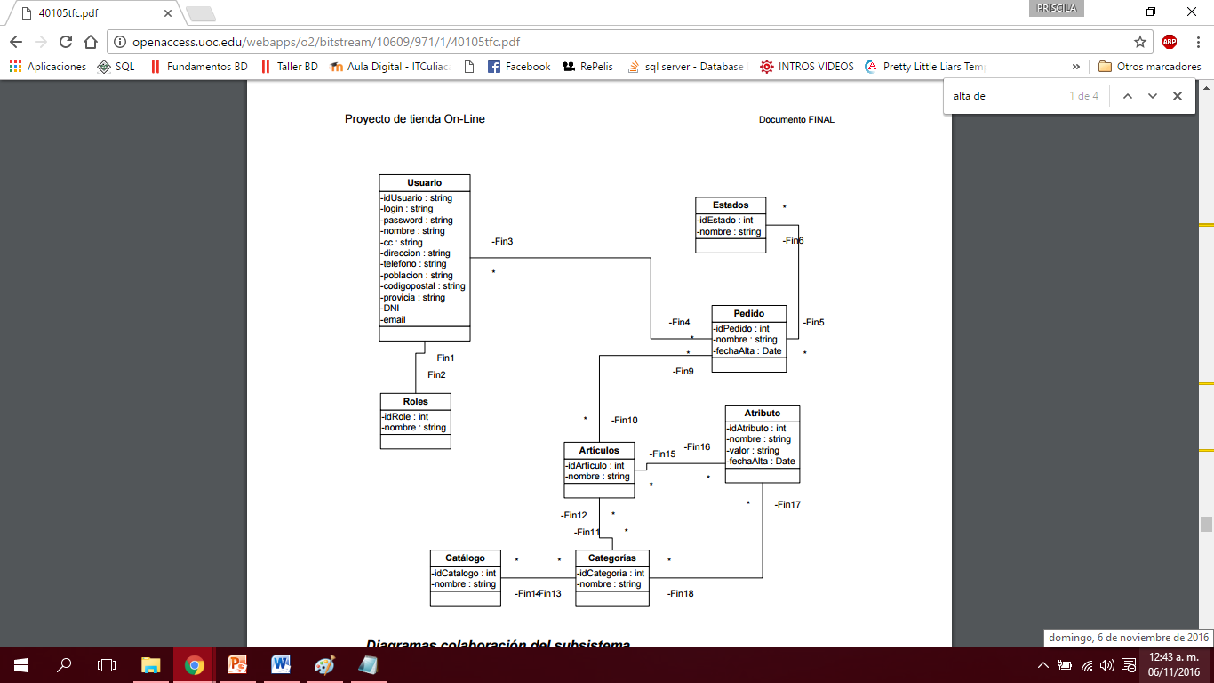

**Diagrama entidad-relación**

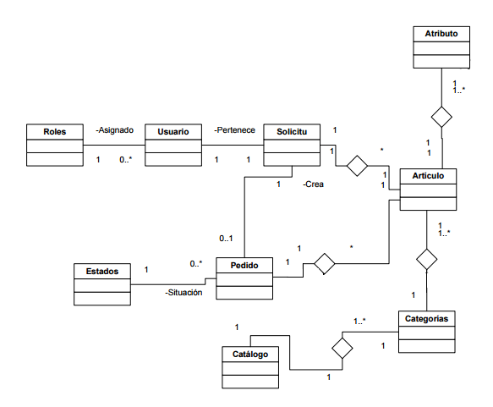

**Interacción de objetos  
Usuario**   
idUsuario, DNI, nombre, direccion, provincia, codigopostal, población, cc, telefono, email, idRol, login, password Donde idRole es clave foránea hacia Roles  
**Roles**  
 idRol, nombre   
**Solicitud**   
idSolicitud, nombre, fechaAlta Artículos-Solicitud idSolicitud, idArtículo, precio Donde idSolicitud es clave foránea hacia Solicitud Donde idArtículo es clave foránea hacia Artículos  
**Pedido**   
idPedido, nombre, fechaAlta, idSolicitud, idEstado Donde idSolicitud es clave foránea hacia Solicitud Donde idEstado es clave foránea hacia Estados   
**Artículos-Pedidos**   
idPedido, idArtículo, precio Donde idPedido es clave foránea hacia Pedido Donde idArtículo es clave foránea hacia Artículos  
**Estados**  
 idEstado, nombre   
**Atributo**  
idAtributo, nombre Artículos idArtículo, nombre   
**Atributo-Artículos**   
idAtributo, idArtículo, valor Donde idArtículo es clave foránea hacia Artículos Categorías idCategoría, nombre  
**Atributo-Categoría**   
idAtributo, idCategoría, valor Donde idCategoría es clave foránea hacia Categoría   
**Artículo-Categoría**   
idArtículo, idCategoría, orden Donde idCategoría es clave foránea hacia Categoría   
**Catalogo**   
idCatalogo, nombre  
**Catalogo-Categoría**   
idCatalogo, idCategoría, orden Donde idCategoría es clave foránea hacia Categoría

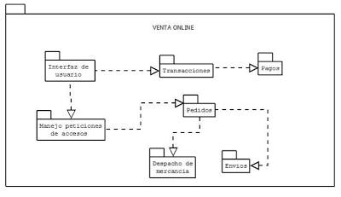

Documento de Arquitectura de Software

# Introducción

## Propósito

El siguiente documento presenta una visión general de la arquitectura del sistema de IStore, siendo representado a través de una serie de diferentes vistas arquitectónicas que involucran diferentes aspectos del sistema.

## Alcance

En este documento se describe las vistas Logica y de Despliegue de la arquitectura del software que se desarrollará. Para la elaboración del mismo se ha tomado como referencia los documentos mencionados en el punto 1.4 y también se ha tenido en cuenta las metas y restricciones de la arquitectura mencionadas en la sección 3.

## Definiciones, Abreviaturas y Acrónimos

Se provee definiciones y acrónimos de términos utilizados en el presente documento que requieran alguna explicación para la correcta interpretación.

### Definiciones

|  |  |
| --- | --- |
| Rational Rose | Se refiere a la herramienta que permite realizar el modelado de los diagramas presentados en este documento. |

### Acrónimos

|  |  |
| --- | --- |
| UML | Unified Modeling Language |
| DAO | Data Access Object |

## Referencias

Se tomaron por referencia los siguientes documentos:

1. Catálogo de Requisitos del Sistema IStore.
2. Documento de Visión del Sistema de IStore.
3. Especificación de Requisitos de Software del Sistema de IStore.
4. Plan de Proyecto del Sistema de IStore.
5. Documento de Clases de Análisis del Sistema de IStore.

## Descripción

Este documento consta de ocho secciones las cuales detallan las vistas del sistema en base a las metas y restricciones de la arquitectura. Además se muestran las siguientes vistas: vista lógica y vista de. Cada una de ellas incluye una breve descripción del contenido.

# Representación de la Arquitectura

Este documento presenta la arquitectura del sistema mediante dos vistas: vista lógica y vista de despliegue. Estas vistas han sido especificadas basándose en la metodología UML.

# Metas y Restricciones de la Arquitectura

Se tomarán en cuenta las siguientes metas y restricciones para el diseño de la arquitectura del sistema:

## Metas

1. Brindar una visión general del sistema a través de estas vistas, que permitan un entendimiento más claro del sistema, explicando las interrelaciones y las funcionalidades entre los componentes que lo conforman.
2. Proporcionar a los programadores una estructura para el desarrollo del sistema que facilite su trabajo identificando las partes que los conforman.
3. Proveer una base que facilite los mantenimientos, ampliaciones o modificaciones que en el futuro podría requerir el sistema.

## Restricciones del Sistema

1. El esquema WEB que se desarrollará, requerirá contar con servidor de aplicaciones y un servidor de Base de datos.
2. El sistema funcionará con la base de datos que el equipo de trabajo diseñe durante el proceso de desarrollo.
3. Se utilizará framework laravel 5.3 para la construcción del software y se empleará el servidor de Base de Datos MySQL; el entorno de desarrollo será Windows 10.

# Vista de Casos de Uso

Dentro de la Vista de Casos de Uso, tenemos el caso de uso más representativo, con el cual se probó la arquitectura definida por el grupo de implementación. El caso de uso pertenece al modulo de Acceso al Sistema.

## Módulo de Acceso al Sistema



***Diagrama de Casos de Uso del módulo de Seguridad***

Muestra la etapa de la conexión al sistema mediante la pagina web, el servidor y la base de datos. Este detalle ha sido extraído del Documento de Especificación de Requerimientos de Software (ERS).

|  |  |
| --- | --- |
| **Validar Usuario** | |
| **Código** | CU08 |
| **Descripción** | Este caso de uso permite poder validarse en el sistema para poder entrar con los permisos que se le asignan a cada usuario |
| **Actor** | Todos |
| **Precondición** | Tener perfil de usuario o personal Administrativo. |
| **Flujo Principal “Validar Usuario”** | |
| 1. El usuario entra a la página Web de la empresa 2. Si es un socio o personal de la empresa y desea entrar al sistema deberá ingresar su nombre de usuario y su clave secreta. 3. Si son correctos ambos datos, entonces entra al sistema con los permisos que tiene dicho usuario y acaba el caso de uso; caso contrario, el sistema muestra un mensaje de error y regresará al paso 2. | |
| **Post-Condición:** El usuario logró ingresar al sistema | |

A continuación el Diagrama de Secuencia del Caso de Uso, extraído del documento de Diseño:



# Vista Lógica

Dentro de la vista lógica tenemos a los diagramas de Clases de Análisis del Sistema.

Dentro de la sección del Diagrama de Secuencia sólo se encuentran las que se implementarán en el prototipo de arquitectura, pues son aquellas que mostrarán los aspectos dinámicos de la arquitectura que se utilizará.

La vista lógica del sistema está comprimida en 5 capas: JSP, Struts Config Controller, Action, Service y Data Access Object (DAO).

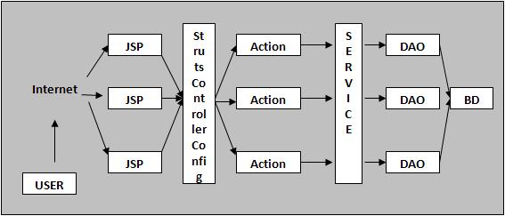

**Diagrama de Capas**

## Capa JSP

La capa JSP contiene todas las clases que permitirán mostrar ventanas que servirán para que el usuario pueda interactuar con el sistema, creando, editando o eliminando la información que él pueda acceder.

## Capa Struts Config Controller

La capa Struts Config Controller, es donde se realiza la configuracion de los procesos que se realizaran. Ademas relaciona los forms con los actions.

## Capa Action

La capa Action, es la capa controladora de los struts, donde se describen los procesos que se ejecutaran.

## Capa Service

La capa Service es la que captura los requerimientos enviados por el acción, procesa su petición y envía la información hacia la capa DAO, donde se registraran los cambios ocurridos.

## Capa Data Access Object (DAO)

La capa DAO incluye todas las clases para apoyar el acceso seguro al sistema y sus datos, relacionándose directamente con la Base de Datos del Sistema, el cual contendrá la información importante del sistema.

# Vista de Despliegue

Esta sección describe los nodos físicos con los que contará el sistema Gestion de Club de Tenis.

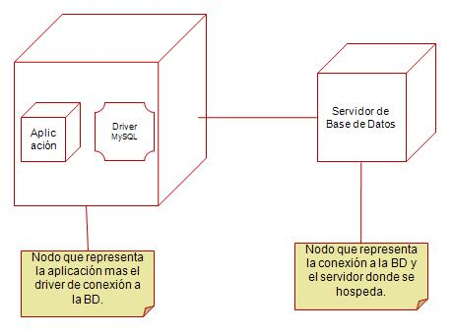

Diagrama de Despliegue

## Cliente

En este nodo se implementa todas las capas anteriormente indicadas, salvo la excepción del DAO. Los usuarios acceden al sistema a través de computadoras personales que interactúan con la red global, llamada Internet, accediendo a esta mediante un browser. El Componente cliente engloba, lo anterior, mas el driver de conexión con la base de Datos MySQL. A todo esto le podríamos llamar el servidor de aplicaciones.

## Servidor

Este nodo representa al único servidor de base de datos, el cual almacenará los datos operacionales que se generen de todos los procesos que se realicen en cualquier punto desde donde se acceda al sistema.

# Tamaño y Rendimiento

1. El sistema permitirá el acceso concurrente de varios usuarios, de modo que puedan realizar transacciones simultáneas.
2. El programa a ser ejecutado en las computadoras que posean un navegador con conexión a internet y no debería de demandar más recursos que los que tendría una computadora como la especificada dentro de los requisitos de hardware mínimos para las computadoras clientes definidas en el Documento de Visión.
3. La Base de Datos del sistema será diseñada usando patrones que permita una mayor eficiencia en las transacciones.

# Calidad

1. La plataforma del sistema operativo deberá ser Windows 7 y en adelante.
2. La interfaz de usuario del sistema deberá ser gráfica y diseñada bajo paginas html, y su manejo se realizará por medio de teclado y ratón. Deberá además ser diseñada teniendo siempre en cuenta la facilidad de uso y el hecho de que está orientada a una comunidad de usuarios con conocimientos básicos en computación.
3. El sistema contará con una ayuda plana, es decir con la documentación y especificación de los diferentes componentes que forman parte del sistema que permita resolver cualquier interrogante del usuario con respecto al uso de este.
4. El usuario deberá tener alguna forma de conocer el resultado de sus acciones, mediante mensajes de confirmación o variaciones en pantalla.

**Modelo de datos**

El diseño de una base de datos es un proceso complejo que abarca decisiones a muy distintos niveles. La complejidad se controla mejor si se descompone el problema en subproblemas y se resuelve cada uno de estos subproblemas independientemente, utilizando técnicas específicas. Así, el diseño de una base de datos se descompone en diseño conceptual, diseño lógico y diseño físico.  
  
**3.1. Diseño Conceptual**   
  
El diseño conceptual parte de las especificaciones de requisitos de usuario y su resultado es el esquema conceptual de la base de datos. Un esquema conceptual es una descripción de alto nivel de la estructura de la base de datos, independientemente del SGBD que se vaya a utilizar para manipularla. Un modelo conceptual es un lenguaje que se utiliza para describir esquemas conceptuales. El objetivo del diseño conceptual es describir el contenido de información de la base de datos y no las estructuras de almacenamiento que se necesitarán para manejar esta información.

**3.1.1. Diagrama Chen**   
Propuesto por Chen a mediados de los años setenta como medio de representación conceptual de los problemas y para representar la visión de un sistema de forma global. Físicamente adopta la forma de un grafo escrito en papel al que se denomina diagrama Entidad-Relación. Sus elementos fundamentales son las entidades y las relaciones.  
  
 Una entidad caracteriza a un tipo de objeto, real o abstracto, del problema a modelar. Toda entidad tiene existencia propia, es distinguible del resto de las entidades, tiene nombre y posee atributos definidos en un dominio determinado. Una entidad es todo aquello de lo que se desea almacenar información. En el diagrama E-R las entidades se representan mediante rectángulos.   
  
Una relación es una asociación o relación matemática entre varias entidades. Las relaciones también se nombran. Se representan en el diagrama E-R mediante flechas y rombos. Cada entidad interviene en una relación con una determinada cardinalidad. La cardinalidad (número de instancias o elementos de una entidad que pueden asociarse a un elemento de la otra entidad relacionada) se representa mediante una pareja de datos, en minúsculas, de la forma (cardinalidad mínima, cardinalidad máxima), asociada a cada uno de las entidades que intervienen en la relación. Son posibles las siguientes cardinalidades: (0,1), (1,1), (0,n), (1,n), (m,n). También se informa de las cardinalidades máximas con las que intervienen las entidades en la relación.  
  
 El tipo de relación se define tomando los máximos de las cardinalidades que intervienen en la relación. Hay cuatro tipos posibles:   
• Una a una (1:1). En este tipo de relación, una vez fijado un elemento de una entidad se conoce la otra. Ejemplo: nación y capital.   
• Una a muchas (1:N). Ejemplo: cliente y pedidos.  
• Muchas a una (N:1). Simetría respecto al tipo anterior según el punto de vista de una u otra entidad. • Muchas a muchas (N:N). Ejemplo: personas y viviendas.  
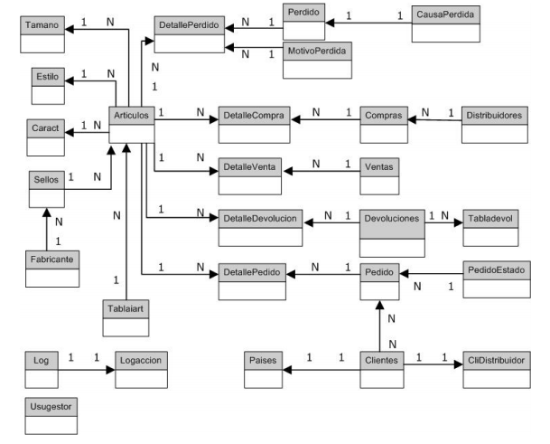  
Toda entidad debe ser unívocamente identificada y distinguible mediante un conjunto de atributos (quizás un solo atributo) denominado identificador o clave principal o primaria. Puede haber varios posibles identificadores para una misma entidad, en cuyo caso se ha de escoger uno de ellos como identificador principal siendo el resto identificadores alternativos. Ejemplo: DNI y número de seguridad social de una persona. Hay unas normas de sentido común a seguir cuando se dibuja un diagrama E-R. La primera es emplear preferentemente líneas rectas en las relaciones y evitar en lo posible que estas líneas se crucen. Se suele usar nombres para describir las entidades y verbos para las relaciones. Esto es lógico ya que las entidades se ponen en común cuando se realiza alguna acción. Los verbos empleados no necesariamente tienen que ser siempre infinitivos.



**Modelo de pruebas**

**6.1. Evaluación.**   
En esta fase de desarrollo de nuestra aplicación vamos a evaluar tanto el funcionamiento como la usabilidad, pasando por la compatibilidad con los distintos navegadores. Existen una serie de pautas que se deben cumplir para que el nivel de usabilidad de nuestra aplicación sea alto:

- Debemos ponernos en lugar del usuario y tener en cuenta en qué modo desearíamos encontrar la información.  
 - Pensar en las posibles limitaciones que el usuario a nivel de procesamiento, ancho de banda o resolución pudiera tener.  
 - Diseñar el grado de profundidad que daremos a nuestros contenidos y definir un árbol de navegación atractivo sin excesivos enlaces.  
 -Obtener un diseño visual con importante carga semántica, que transmita lo que nos proponemos y que cree un impacto visual sin que produzca confusión.

Con estas recomendaciones he tratado de realizar mi aplicación, existen infinidad de recomendaciones para crear un nivel alto de usabilidad pero, para mi parecer, estas son las más importantes.

Al seguir estas recomendaciones desde el principio del proyecto la usabilidad se ha ido incorporando de un modo interactivo, iterativo e incremental. En el resultado final se nota que hemos buscado una interface sencilla, agradable y cómoda para que el usuario final se desenvuelva con soltura.  
 **6.2 Pruebas**A medida que hemos ido creando la aplicación se ha ido realizando pruebas para comprobar la navegabilidad, para ello hemos utilizado un programa llamado Xenu, que nos permite comprobar si existen enlaces rotos. Otras pruebas a realizar son la validación de los estándares desde la página del W3C.   
**6.2.1. Pruebas de validación.**   
Las pruebas de validación de formato se pueden realizar directamente desde la página de la organización W3C, nos permite validar el código XHTML y las hojas de estilo en cascada CSS. Para realizar la validación de nuestro código lo podremos realizar desde el servidor en que resida nuestra web, copiando directamente el código en la página o mediante un upload de la misma. La mayoría de errores que nos aparecen en las páginas de nuestra aplicación son debidos a la mezcla de código HTML con PHP, aunque son muy pocos. Lo mismo pasa con los warnings. La hoja de estilos nos da un par de errores, pero tras modificar las líneas correspondientes a los avisos, pasamos sin ningún problema la validación.

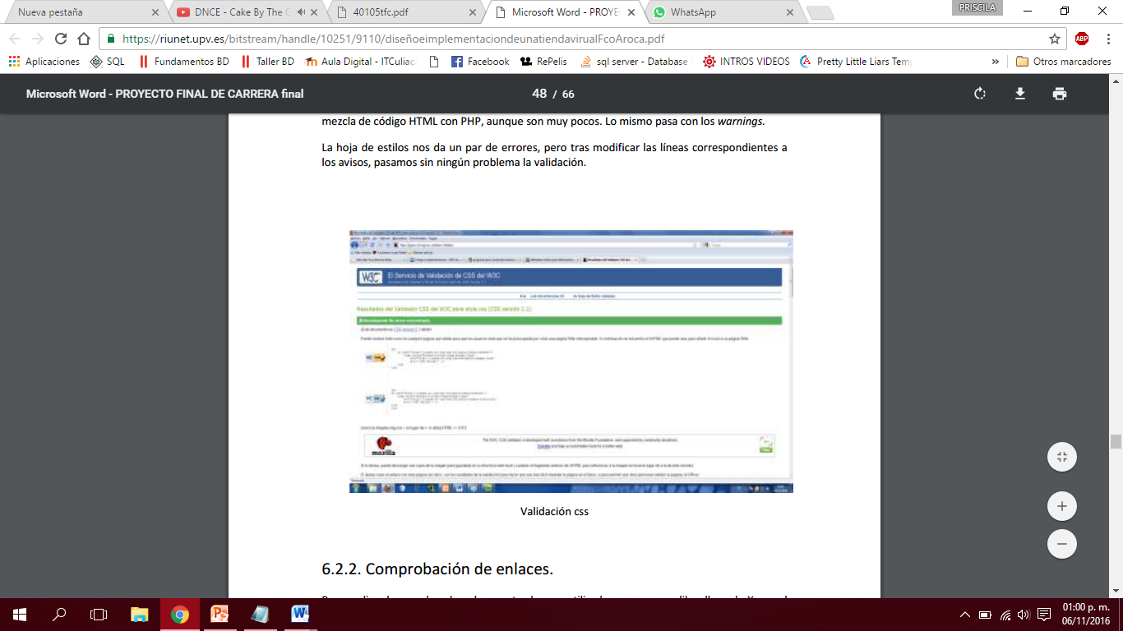

**6.2.2. Comprobación de enlaces.**Para realizar las pruebas de enlaces rotos hemos utilizado un programa libre llamado Xenu, el cual revisa todos los enlaces de la página seleccionada y muestra una lista indicando si existe algún problema con estos.

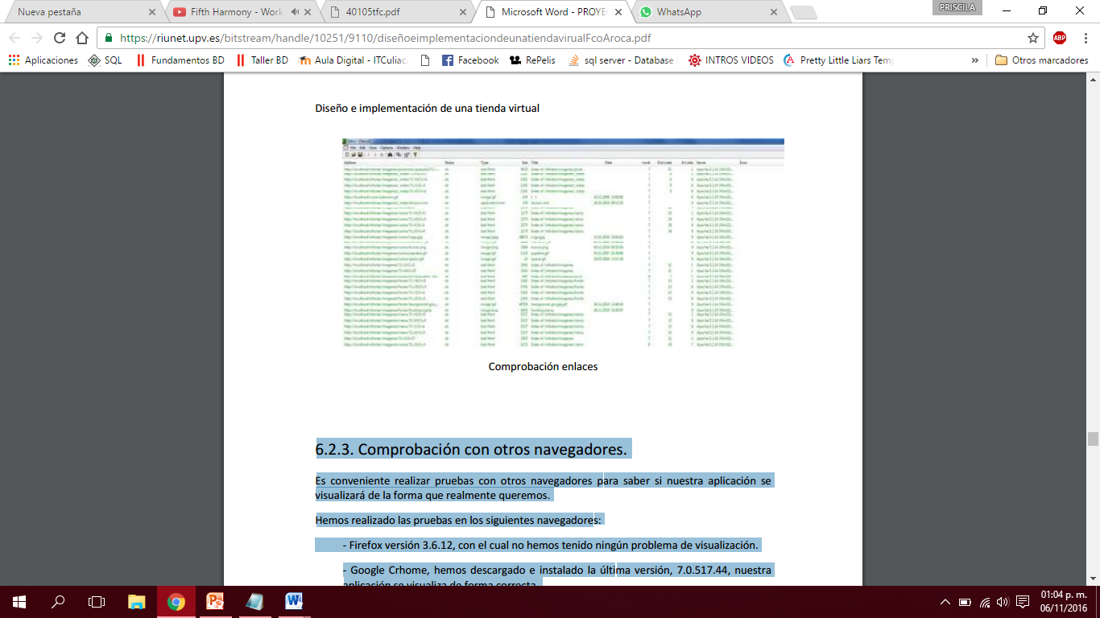

**6.2.3. Comprobación con otros navegadores.**   
Es conveniente realizar pruebas con otros navegadores para saber si nuestra aplicación se visualizará de la forma que realmente queremos. Hemos realizado las pruebas en los siguientes navegadores:   
- Firefox versión 3.6.12, con el cual no hemos tenido ningún problema de visualización.   
- Google Chrome, hemos descargado e instalado la última versión, 7.0.517.44, nuestra aplicación se visualiza de forma correcta.   
- Safari 5.0.3, la última versión del mercado, nos visualiza nuestra aplicación a la perfección, al igual que los anteriores navegadores.   
- Internet Explorer versión 8, nos descuadra las fichas de los productos, tanto en index.php, como en alguna de las categorías, categorias.php, era de esperar, no nos ha sorprendido.

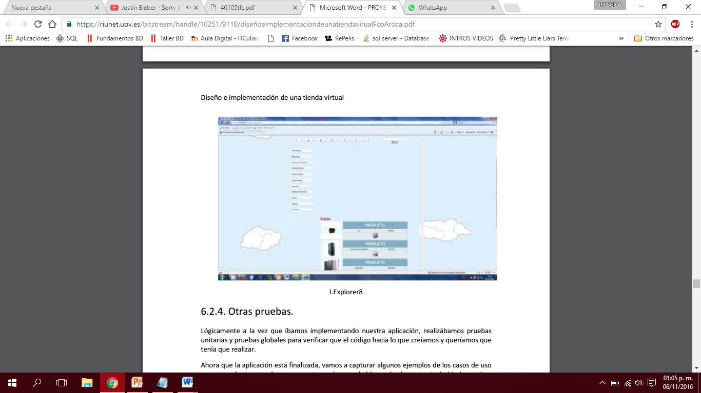

**6.2.4. Otras pruebas.**   
Lógicamente a la vez que íbamos implementando nuestra aplicación, realizábamos pruebas unitarias y pruebas globales para verificar que el código hacia lo que creíamos y queríamos que tenía que realizar. Ahora que la aplicación está finalizada, vamos a capturar algunos ejemplos de los casos de uso para que a la vez que plasmamos esas pruebas que habíamos hecho con anterioridad, nos sirva como pequeño manual de uso de nuestra aplicación. Vamos a comenzar con la simulación de una compra, añadiendo productos a nuestro carrito, lo haremos inicialmente como un usuario anónimo el cual todavía no ha realizado el proceso de registro, de esta forma veremos la reacción de nuestra aplicación ante un usuario no registrado y como cuando se registra e identifica la aplicación actúa de manera distinta.

**Asociaciones aplicando multiplicidad**

1…*

1…*

1

1

Pagada-mediante

Captura

Contiene

1

1

Pago

Venta

Registro

Tienda

**MODELO DE IMPLEMENTACION**

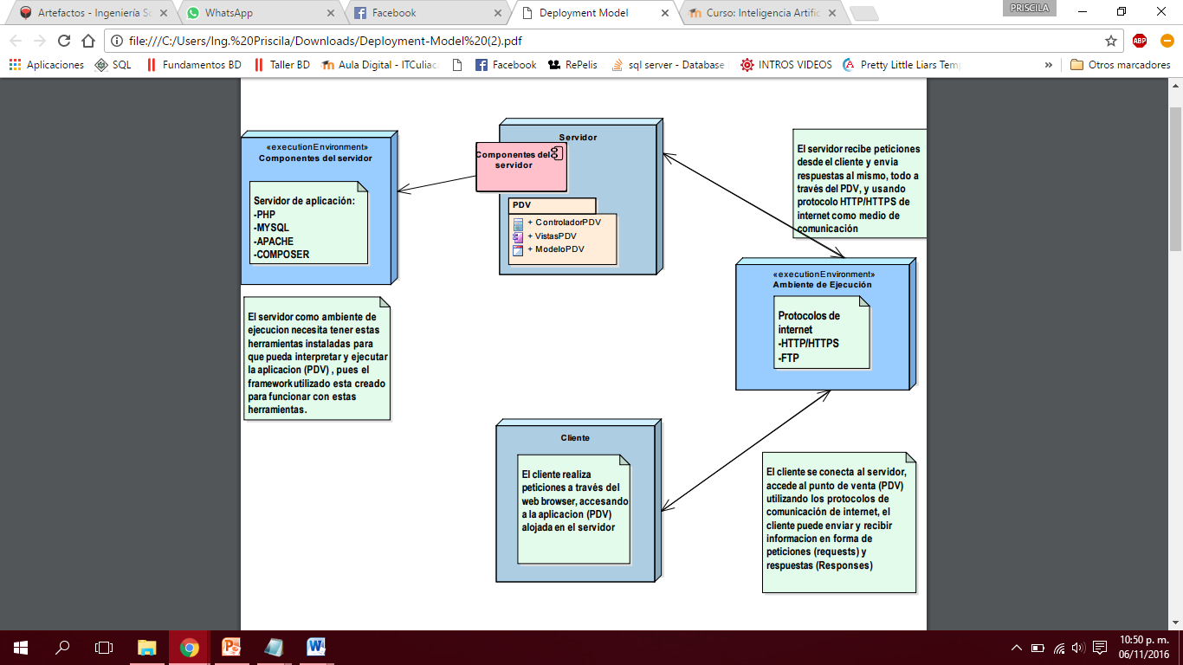

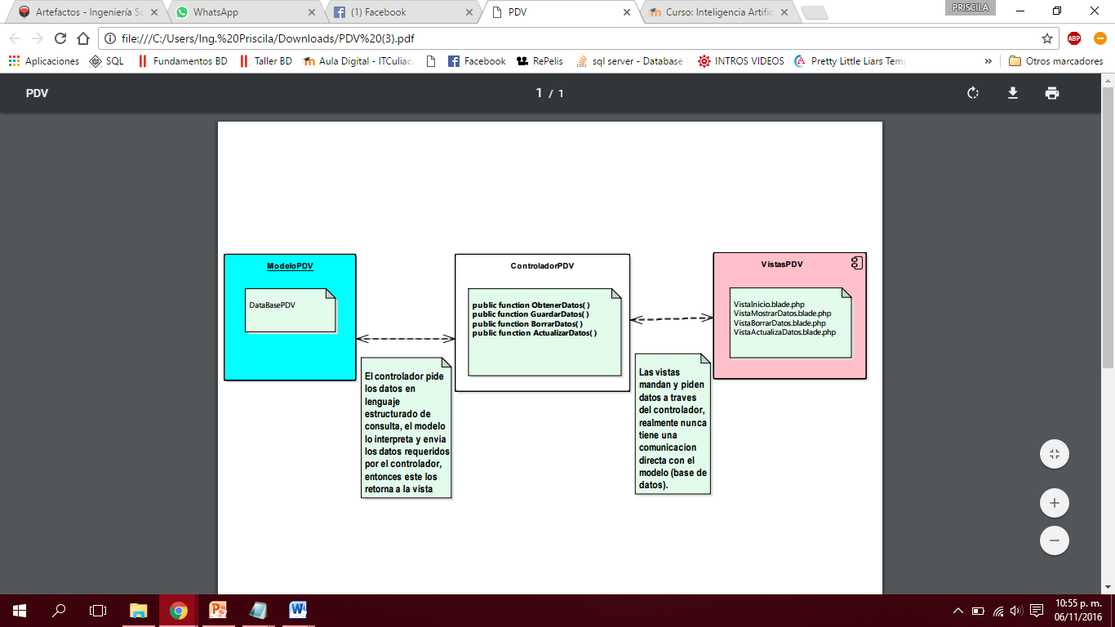**Guiones de casos de uso, prototipos de IU**

**Contratos**

**Contrato** CU-003-001**:** Registrar una categoría

**Operación:** RegistrarNuevaCategoria()

**Referencia cruzada:** Inicio de sesión (login)

**Precondiciones:** Inicio de sesión como administrador

**Postcondiciones:** El sistema registra a la base de datos una nueva categoría en la que productos podrán ser agregados posteriormente

**Contrato** CU-02**:** Eliminar productos

**Operación:** EliminarProductos()

**Referencia cruzada:** Inicio de sesión (login)

**Precondiciones:**

**-**Inicio de sesión como administrador

-ingresar a la vista de eliminar productos

**Postcondiciones:** El sistema elimina de la base de datos un producto agregado con anterioridad.

**Contrato** CU-03**:** Informe de articulos

**Operación:** ReporteArticulos()

**Referencia cruzada:** ninguna

**Precondiciones:**

**-** Tener usuario, acceso y permisos en la plataforma

**Postcondiciones:** Se abre una pantalla con los datos solicitados sobre usuarios.

**Contrato** CU-04**:** Informe de pedidos

**Operación:** ReportePedidos()

**Referencia cruzada:** ninguna

**Precondiciones:**

Tener usuario, acceso y permisos en la plataforma.

**Postcondiciones:** Se abre una pantalla con los datos solicitados sobre usuarios.

**Contrato** CU-05**:** Identificacion en la aplicacion

**Operación:** Login()

**Referencia cruzada:** ninguna

**Precondiciones:**

Tener usuario, acceso y permisos en la plataforma.

**Postcondiciones:** El usuario queda validado en el sistema.

**Contrato** CU-06**:** Búsqueda de Artículos en el Catálogo

**Operación:** BuscaArticulo()

**Referencia cruzada:** ninguna

**Precondiciones:** Estar dentro de la aplicación de tienda online

**Postcondiciones:** El usuario encuentra una lista con los artículos que cumplen la búsqueda realizada.

**Contrato** CU-07**:** Consultar Catálogo

**Operación:** ConsultaCatalogo ()

**Referencia cruzada:** ninguna

**Precondiciones:** Estar dentro de la aplicación de tienda online

**Postcondiciones:** El usuario navega por la jerarquía de catálogo y su lista de artículos.

**Contrato** CU-08**:** Añadir Artículos a Solicitud

**Operación:** AñadirArticulo()

**Referencia cruzada:**

-CU-05

-CU-06

**Precondiciones:** Haber realizado una búsqueda de artículos en el catálogo, bien por navegación o bien por búsqueda directa y estar logado en el sistema.

**Postcondiciones:** El artículo seleccionado se añade a una nueva solicitud.

**Contrato** CU-09**:** Enviar Pedido

**Operación:** EnviarPedido()

**Referencia cruzada:**

-CU-05

-CU-08

**Precondiciones:** El usuario debe haberse identificado en el sistema y deben existir artículos en su solicitud.

**Postcondiciones:** El pedido es creado en el sistema.

**Contrato** CU-10**:** Consultar Pedidos

**Operación:** ConsultarPedidos()

**Referencia cruzada:**

-CU-05

**Precondiciones:** El usuario debe haberse identificado en el sistema.

**Postcondiciones:** El sistema muestra al usuario su historial de pedidos realizado.

**Contrato** CU-011**:** Exportar catálogo

**Operación:** Exportarcatálogo ()

**Referencia cruzada:**

-CU-07

**Precondiciones:** El usuario ha realizado una navegación dentro del catálogo.

**Postcondiciones:** El catálogo completo a partir de la sección actual es descargado en un fichero.

**Contrato** CU-013**:** Identificación en la aplicación

**Operación:** Identificacion()

**Referencia cruzada: Ninguna**

**Precondiciones:** Tener usuario, acceso y permisos en la plataforma.

**Postcondiciones:** El usuario queda validado en el sistema.

**Contrato** CU-014**:** Administrador de usuarios

**Operación:** CrudUsuarios()

**Referencia cruzada:**

**-CU-05**

**Precondiciones:** Haber realizado una identificación válida en el sistema como administrador.

**Postcondiciones:** El usuario da de alta, baja o modificación usuarios en el sistema.

**Contrato** CU-015**:** Administrador de Catálogo

**Operación:** CrudCatalogos()

**Referencia cruzada:**

**-CU-05**

**Precondiciones:** Haber realizado una identificación válida en el sistema como administrador.

**Postcondiciones:** El usuario da de alta, baja o modificación jerarquías en el catálogo de la tienda.

**Contrato** CU-016**:** Administrador de Articulos

**Operación:** CrudArticulos()

**Referencia cruzada:**

**-CU-05**

**Precondiciones:** Haber realizado una identificación válida en el sistema como administrador.

**Postcondiciones:** El usuario da de alta, baja o modificación de artículos en el sistema.

**Contrato** CU-017**:** Administrador de Pedidos

**Operación:** CrudPedidos()

**Referencia cruzada:**

**-CU-05**

**Precondiciones:** Haber realizado una identificación válida en el sistema como administrador.

**Postcondiciones:** El usuario realiza la consulta y/o modificación de pedidos en el sistema.

**Contrato** CU-018**:** Informe de usuarios.

**Operación:** CrudPedidos()

**Referencia cruzada: Ninguna**

**Precondiciones:** Tener usuario, acceso y permisos en la plataforma.

**Postcondiciones:** Se abre una pantalla con los datos solicitados sobre usuarios.

**Contrato** CU-019**:** Informe de articulos.

**Operación:** CrudPedidos()

**Referencia cruzada: Ninguna**

**Precondiciones:** Tener usuario, acceso y permisos en la plataforma.

**Postcondiciones:** Se abre una pantalla con los datos solicitados sobre articulos.

**Contrato** CU-020**:** Informe de pedidos.

**Operación:** CrudPedidos()

**Referencia cruzada: Ninguna**

**Precondiciones:** Tener usuario, acceso y permisos en la plataforma.

**Postcondiciones:** Se abre una pantalla con los datos solicitados sobre pedidos.